在本課程將學習五種類型的 Thymeleaf 標準表達式 - 變數、選擇、訊息、連結和片段表達式。
Thymeleaf 標準表達式有五種類型：
- ${...}：變數表達式
- *{...}：選擇表達式
- #{...}：訊息（i18n）表達式
- @{...} ：連結（URL）表達式
- ~{...}：片段表達式
讓我們透過一個範例來了解每個 Thymeleaf 標準表達式。
1. 變數表達式
變數表達式是 Thymeleaf 模板中最常用的表達式。這些表達式有助於將模板上下文（模型）中的資料綁定到生成的 HTML（視圖）中。

語法：
${變數名稱}
1.1 變數表達式範例
考慮我們已將數據新增至 Spring MVC 控制器中的模型中，並且為了存取模型數據，我們使用 Thymeleaf 變數表達式。

讓我們使用 Spring boot 專案 並新增 Spring Web 和 Thymeleaf 依賴項：

<dependency>
<groupId>org.springframework.boot</groupId>
<artifactId>spring-boot-starter-thymeleaf</artifactId>
</dependency>
<dependency>
<groupId>org.springframework.boot</groupId>
<artifactId>spring-boot-starter-web</artifactId>
</dependency>

接下來，我們建立一個User模型類，其中包含以下內容：

public class User {
private String name;
private String email;
private String role;
private String gender;

public User(String name, String email, String role, String gender) {
this.name = name;
this.email = email;
this.role = role;
this.gender = gender;
}

public String getName() {
return name;
}

public void setName(String name) {
this.name = name;
}

public String getEmail() {
return email;
}

public void setEmail(String email) {
this.email = email;
}

public String getRole() {
return role;
}

public void setRole(String role) {
this.role = role;
}

public String getGender() {
return gender;
}

public void setGender(String gender) {
this.gender = gender;
}
}
接下來，讓我們建立一個 Spring MVC 控制器 ( UserController )，並使用處理程序方法來傳回 Thymeleaf 模板，如下所示：

import net.javaguides.thymeleaf.model.User;
import org.springframework.stereotype.Controller;
import org.springframework.ui.Model;
import org.springframework.web.bind.annotation.GetMapping;

@Controller
public class UserController {

// handler method to handle variable-expression request
@GetMapping("variable-expression")
public String variableExpression(Model model){
User user = new User("mary", "mary@gmail.com", "ADMIN", "Male");
model.addAttribute("user", user);
return "variable-expression";
}
}
每當 Spring boot 在類別路徑上發現 springboot-thymeleaf-starter依賴項時，它就會自動為 Thymeleaf 配置ViewResolver ，因此我們不必為 Thymeleaf 手動配置ViewResolver。

下面是 Thymeleaf 模板，示範了變數表達式的用法：
<!DOCTYPE html>
<html lang="en"
xmlns:th="http://www.thymeleaf.org">
<head>
<meta charset="UTF-8">
<title>Variable Expressions</title>
</head>
<body>
<h1>Variable Expression Demo:</h1>
<h2>User Details:</h2>
<div>
<p> Name: <strong th:text="${user.name}"></strong></p>
<p> Email: <strong th:text="${user.email}"></strong></p>
<p> Role: <strong th:text="${user.role}"></strong></p>
<p> Gender: <strong th:text="${user.gender}"></strong></p>
</div>
</body>
</html>

執行：
運行 Spring boot 應用程式並在瀏覽器中點擊以下連結：
http://localhost:8080/variable-expression

這是輸出：
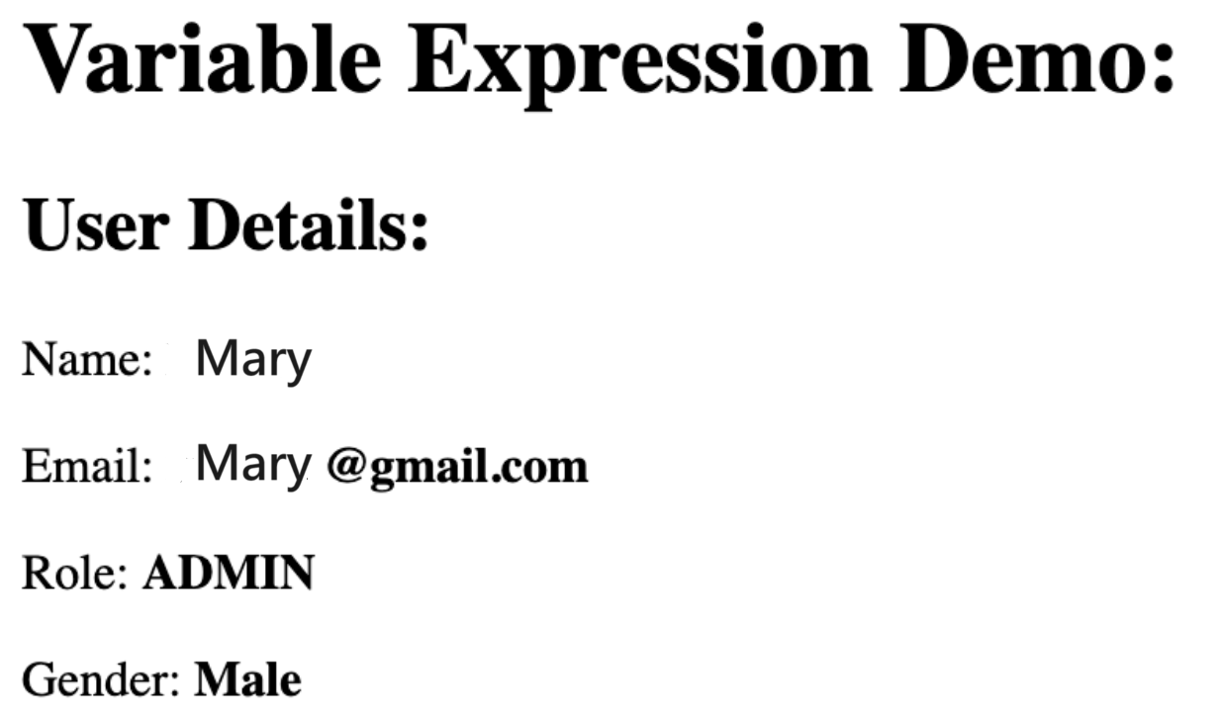

2. 選擇表達式
選擇表達式就像變數表達式一樣，只不過它們將在先前選擇的物件而不是整個上下文變數映射上執行。

要使用選擇表達式，您首先需要定義th:object屬性。之後，您可以使用選擇表達式來選擇所選物件的屬性/欄位。

2.1 選擇表達式範例
讓我們透過一個例子來理解選擇表達式。

1. 讓我們在UserController中加入以下處理程序方法以傳回 Thymeleaf 模板，例如：
// handler method to handle selection expression
// http://localhost:8080/selection-expression
@GetMapping("selection-expression")
public String selectionExpression(Model model){
User user = new User("mary", "mary@gmail.com", "ADMIN", "Male");
model.addAttribute("user", user);
return "selection-expression";
}
2. 這是示範 Selection 表達式用法的 Thymeleaf 範本：
<!DOCTYPE html>
<html lang="en"
xmlns:th="http://www.thymeleaf.org">
<head>
<meta charset="UTF-8">
<title>Selection Expressions</title>
</head>
<body>
<h1>Selection Expressions Demo</h1>
<h2>User Details:</h2>
<div th:object="${user}">
<p> Name: <strong th:text="*{name}"></strong></p>
<p> Email: <strong th:text="*{email}"></strong></p>
<p> Role: <strong th:text="*{role}"></strong></p>
<p> Gender: <strong th:text="*{gender}"></strong></p>
</div>
</body>
</html>
3. 執行 Spring boot 應用程式並在瀏覽器中點擊以下連結：
http://localhost:8080/selection-expression

3. 訊息表達

訊息表達式可讓您將常見文字外部化到屬性檔案中。

句法：
#{message.property.key}
假設您有一條希望在每個視圖上顯示的歡迎訊息。然而，在所有這些視圖上硬編碼此訊息是一個壞主意。
3.1 訊息表達式範例
讓我們透過一個例子來理解訊息表達式。

1. 在/resources資料夾下建立messages.properties文件，新增以下內容：

app.name=Spring Boot Thymeleaf Application
welcome.message=Hello, welcome to Spring boot application

2. 讓我們在UserController中加入以下 處理程序方法 以傳回 Thymeleaf 模板，例如：
// handler method to handle message expressions request
// http://localhost:8080/message-expression
@GetMapping("message-expression")
public String messageExpression(){
return "message-expression";
}
3. 這是示範 Message 表達式用法的 Thymeleaf 範本：
<!DOCTYPE html>
<html lang="en"
xmlns:th="http://www.thymelaf.org">
<head>
<meta charset="UTF-8">
<title>Message Expressions</title>
</head>
<body>
<h1>Message Expressions Demo:</h1>
<h2 th:text="#{app.name}"></h2>
<h2 th:text="#{welcome.message}"></h2>
</body>
</html>
4. 執行 Spring boot 應用程式並在瀏覽器中點擊以下連結：
http://localhost:8080/message-expression

4. link表達式
連結表達式旨在 Thymeleaf 模板中建立 URL。

句法：
@{link}
4.1 link表達式範例
讓我們透過一個例子來理解link表達式。

1. 讓我們在UserController中加入以下 處理程序方法 以傳回 Thymeleaf 模板，例如：

// handler method to handle link expressions
// http://localhost:8080/link-expression
@GetMapping("link-expression")
public String linkExpression(Model model){
model.addAttribute("id", 1);
return "link-expression";
}
2. 這是示範 Link 表達式用法的 Thymeleaf 範本：
<!DOCTYPE html>
<html lang="en"
xmlns:th="http://www.thymeleaf.org">
<head>
<meta charset="UTF-8">
<title>Link Expressions</title>
<link th:href="@{/css/demo.css}" rel="stylesheet" />
</head>
<body>
<h1>Link Expressions Demo:</h1>
<a th:href="@{/variable-expression}"> variable-expression </a>
<a th:href="@{/selection-expression}"> selection-expression </a>
<p> <a th:href="@{link-expression/{id}(id=${id})}">link with parameter</a></p>
</body>
</html>
3. 執行 Spring boot 應用程式並在瀏覽器中點擊以下連結：
http://localhost:8080/link-expression

5. Fragment表達式

Fragment 表達式是表示標記片段並在模板中移動它們的簡單方法。

句法：
~{ Fragment 名稱}
包含片段內容的基本方法有以下三種：
- th:insert – 在標籤內插入內容
- th:replace – 以定義片段的標籤取代目前標籤
- th:include – 已棄用，但它仍可能出現在遺留程式碼中
5.1 片段表達式範例
讓我們透過一個例子來理解 Fragment 表達式。

1. 首先，我們在/resources/templates資料夾中建立一個名為common的新資料夾。在common資料夾中，我們建立header.html和footer.html Thymeleaf HTML 檔案。
header.html：
<!DOCTYPE html>
<html lang="en"
xmlns:th="http://www.thymeleaf.org">
<head>
<meta charset="UTF-8">
<title>Header</title>
</head>
<body>
<div th:fragment="header">
<h1> Header Part</h1>
<hr />
</div>
</body>
</html>

footer.html：
<!DOCTYPE html>
<html lang="en"
xmlns:th="http://www.thymeleaf.org">
<head>
<meta charset="UTF-8">
<title>Footer</title>
</head>
<body>
<div th:fragment="footer">
<hr />
<h1>Footer Part</h1>
</div>
</body>
</html>

2. 讓我們在UserController中加入以下 處理程序方法 以傳回 Thymeleaf 模板，例如：
// handler method to handle fragment expression
@GetMapping("fragment-expression")
public String fragmentExpression(){
return "fragment-expression";
}
3.下面是Thymeleaf模板，示範了Fragment表達式的用法：
<!DOCTYPE html>
<html lang="en"
xmlns:th="http://www.thymeleaf.org">
<head>
<meta charset="UTF-8">
<title>Fragment Expression</title>
</head>
<body>
<h1> Fragment Expressions Demo:</h1>
<div th:replace="~{common/header :: header}"></div>
<div>
<h1>Page Body</h1>
</div>
<div th:replace="~{common/footer :: footer}"></div>
</body>
</html>
4. 執行 Spring boot 應用程式並在瀏覽器中點擊以下連結：
http://localhost:8080/fragment-expression

結論
在本教程中，您透過範例學習了五種類型的 Thymeleaf 標準表達式 - 變數、選擇、訊息、連結和片段表達式。

